Произведения живописи, графики, фотографии
В Слуцке презентовали первый том книги о художественных коллекциях князей Витгенштейнов
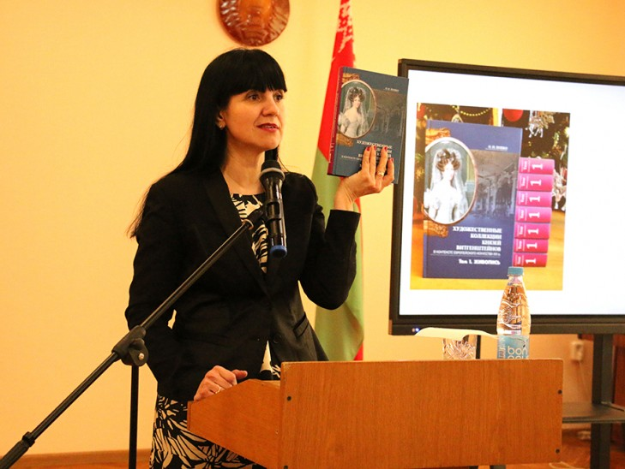
В Слуцкой районной центральной библиотеке состоялась презентация книги «Художественные коллекции князей Витгенштейнов в контексте европейского искусства XIX века т.1 Живопись», автором которой является кандидат исторических наук, доцент Ольга Попко.
Ольга Николаевна не только презентовала свою книгу, но и погрузила присутствующих на мероприятии в увлекательное путешествие по истории древнего Слуцка, а также жизни его последних владельцев – династии Витгенштейнов.
Исследование, отраженное на страницах книги, посвящено истории формирования художественных коллекций князей Витгенштейнов, являвшихся крупнейшими землевладельцами на территории Беларуси и Литвы. С 1830-х до 1900 г. они смогли собрать разнообразные коллекции произведений живописи, графики, скульптуры и фотографии. Целью исследования стало изучение художественных коллекций, бытование которых связано с Беларусью, в контексте развития европейского искусства XIX в. Первый том книги посвящен анализу собрания живописи. Издание богато иллюстрировано, снабжено приложениями, содержащими каталог коллекции живописи, а также другие документы, раскрывающие состав коллекций. Данное издание будет интересно искусствоведам, историкам, краеведам, преподавателям и студентам, а также всем, кто интересуется историей искусства.
Для Слутчины данная книга является своеобразной уникальной культурной летописью.
– В Слуцкой гимназии около 40 лет в 19 веке работал и преподавал художник И.Х. Гессе. В один из приездов семьи Витгенштейнов после смерти княгини Стефании (до свадьбы Радзивилл) в Несвижские окрестности Гессе попросили нарисовать все, что происходит в семье, их быт. Таким образом сохранились уникальные сведения о том, как выглядели члены семьи, прислуга, комнаты и интерьер дома и другое, – отметила в своем выступлении Ольга Попко.
Присутствующие узнали много других интересных фактов, связанных с жизнью последних владельцев слуцких земель. Задавали автору книги вопросы. После презентации состоялась автограф-сессия. Все желающие смогли приобрести издание для личного пользования.
Подводя итоги мероприятия, Ольга Попко обратилась к слутчанам с призывом беречь культурные традиции своей малой родины, гордиться слуцкими брендами и обязательно инициировать новые идеи для их продвижения.
Екатерина Борисевич
Слуцкі край. — 2024. — 29 сак. — С. 14.

